运行该程序时**默认使用默认免费账号**，你可以修改_internal/user.json中的username(账号)和password(密码)字段，这样就可以用自己的账号运行该程序了。

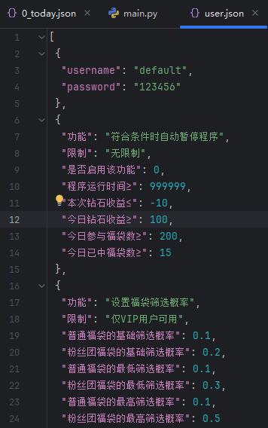

--

你可以成为VIP用户以使用更多的功能。

你可以通过以下方式成为VIP:

VIP费用: 8.8元/月，2.5元/7天，免费试用1天(联系作者)

1. (推荐，但请标注来意)添加作者微信:zhouajieawa，可以先具体询问软件情况
2. 直接通过收款码支付(信任作者的话)，并**在备注里填写你的账号**

作者看到后会迅速处理，有问题还是建议添加作者联系方式





**VIP用户搜索到的直播间会更加优质**

--

user.json其它字段说明

**注:一般情况下不建议修改这些字段，默认值设置的是比较合理的**

**符合条件时自动暂停程序**↓

是否启用该功能:0 -> 如果该值设置为1，程序将会在符合某些条件时自动暂停程序

程序运行时间≥:999999 -> 当程序的运行时间(单位:秒)≥该值时，自动暂停程序

本次钻石收益≤:-10 -> 当本次钻石收益≤该值时，自动暂停程序

今日钻石收益≥:100 -> 当今日钻石收益≥该值时，自动暂停程序

今日参与福袋数≥:200 -> 当今日参与的福袋数≥该值时，自动暂停程序

今日已中福袋数≥:15 -> 当今日已中的福袋数≥该值时，自动暂停程序

**设置福袋筛选概率**↓

普通福袋的基础筛选概率:0.1 -> 只有当最后几十秒时普通福袋的中奖率>0.1时才参与福袋

粉丝团福袋的基础筛选概率:0.2 ->

逻辑同上，但这是筛选的最低值，粉丝团福袋的筛选概率会随其它因素增加

普通福袋的最低筛选概率:0.1 -> 目前该值应和’普通福袋的基础筛选概率’保持一致

粉丝团福袋的最低筛选概率:0.3 ->

如果动态调整后的粉丝团福袋的筛选概率<该值，粉丝团福袋的筛选概率将会调整至该值

普通福袋的最高筛选概率:0.1 -> 目前该值应和’普通福袋的基础筛选概率’保持一致

粉丝团福袋的最高筛选概率:0.5 ->

如果动态调整后的粉丝团福袋的筛选概率>该值，粉丝团福袋的筛选概率将会调整至该值

**筛选福袋类型**↓

只会抢字段值为1的类型的福袋

**自定义被风控判断规则**↓

当本次钻石收益<’本次钻石收益的风控值’或者今日钻石收益<-’今日钻石收益的风控值’时或本次抽中福袋的频率<’预期的抽中福袋的概率’时会触发该检测，同时提高粉丝团福袋的筛选概率(提高的值为:’提高的粉丝团福袋的筛选概率’)

**符合条件时切换账号**↓

启动程序时打开要切换的账号所在的浏览器:0 -> 如果你有想切换的账号，**请首先将该值设置为1**，然后运行程序后扫码登录新的浏览器窗口，登录完成后关闭程序和所有Edge浏览器，将该值重新设置为0

本次需要切换账号:0 -> 在上述设置完成后，将该值设置为1，本次运行程序就可以正常来回切换账号了

程序运行时间≥:999999 -> 当程序的运行时间(单位:秒)≥该值时，自动切换账号

本次钻石收益≤:-100 -> 当本次钻石收益≤该值时，自动切换账号

今日钻石收益≥:10 -> 当今日钻石收益≥该值时，自动切换账号

今日参与福袋数≥:200 -> 当今日参与的福袋数≥该值时，自动切换账号

今日已中福袋数≥:15 -> 当今日已中的福袋数≥该值时，自动切换账号

**切换账号后，将会重置程序运行时间、本次钻石收益、今日钻石收益、今日参与福袋数、今日已中福袋数->0**

--

**如果连接服务器失败，请过一会再运行程序:)**